Pflichtenheft

Version: 0.1

Datum: 17.11.2023

DOKUMENTVERSIONEN
Versionsnr. | Datum | Autor | Änderungsgrund / Bemerkungen
0.1 | 17.11.2023 | Rafaat Choki | Ersterstellung
0.2 | 12.04.2023 | Rafaat Choki | Verbesserung der Klarheit und Detailgenauigkeit

INHALT
DOKUMENTVERSIONEN 1
INHALT 2
1. Ausgangslage und Ist-Zustand 3
- 1.1 Aktuelle Situation 3
- 1.1.1 Mangel an Pflegekräften 3
- 1.1.2 Arbeitsprozesse und Herausforderungen 3
2. Ziele 4
- 2.1 Projektziele 4
- 2.1.1 Effizienzsteigerung 4
- 2.1.2 Mitarbeiterentlastung 4
- 2.1.3 Verbesserung der Patientenversorgung 4
3. Anforderungen 5
- 3.1 Spezifikation der Roboter/Cobots Anforderungen 5
- 3.1.1 Technische Anforderungen 5
- 3.1.2 Betriebliche Anforderungen 5
- 3.1.3 Sicherheitsrelevante Aspekte5 5
4. Mengengerüst 6
- 4.1 Festlegung der benötigten Anzahl an Robotern/Cobots 6
- 4.1.1 Logistik und Materialtransport 6
- 4.1.2 Unterstützung bei tägliche Aufgaben 6
- 4.1.3 Interaktion, Unterhaltung und Betreuung 6
5. Aufbau der Offerte 7
- 5.1 Angebotsstruktur 7
- 5.1.1 Auswahlkriterien 7
- 5.1.2 Bewertungsmethoden 7
6. Administratives 8
- 6.1 Projektorganisation 8
- 6.1.1 Zuständigkeiten 8
- 6.1.2 Zeitpläne 8
7. Technologische Anforderungen 9
- 7.1 Robotertechnologien und Integrationsschnittstellen 9
- 7.1.1 Spezifizierung erforderlicher Technologien 9
- 7.1.2 Schnittstellen und Integration 9
8. Schulung und Qualifizierung Konzept 10
- 8.1 Mitarbeiterqualifizierung und Umgang mit Robotern 10
- 8.1.1 Schulung und Umgang mit Robotern/Cobots 10
9. Datenschutz und Patientenschutz 11
- 9.1 Datenschutzmaßnahmen und Patientensicherheit 11
- 9.1.1 Maßnahmen für den Datenschutz 11
- 9.1.2 Patientensicherheit gewährleisten 11
10. Genehmigung 12
ANHANG 13-17

Ausgangslage und Ist-Zustand

aktuellen Situation

Mangel an Pflegekräften
Die CURIS Pflege GmbH sieht sich einem chronischen Mangel an qualifizierten Pflegekräften gegenüber, was zu einer unzureichenden Bewältigung der stetig wachsenden Anforderungen im Bereich der Patientenversorgung führt. Trotz wiederholter Bemühungen, neue Mitarbeiter zu rekrutieren und auszubilden, konnte bisher keine nachhaltige Lösung für dieses Problem gefunden werden. Die Auswirkungen dieses Mangels sind vielschichtig und betreffen nicht nur die quantitative, sondern auch die qualitative Seite der Pflegeleistungen.

Insbesondere manifestiert sich der Mangel an Pflegekräften in längeren Wartezeiten für Patienten, unzureichender individueller Betreuung und einem erhöhten Arbeitsdruck auf das vorhandene Personal. Die Überlastung des Pflegepersonals führt nicht nur zu einer Verschlechterung der Arbeitszufriedenheit, sondern auch zu einem Risiko für die Patientensicherheit und der Qualität der Pflegeleistungen. Diese prekäre Situation erfordert daher dringend innovative Lösungsansätze, um die Arbeitsbelastung zu reduzieren und gleichzeitig die Qualität der Pflege aufrechtzuerhalten oder sogar zu verbessern.

Arbeitsprozesse und Herausforderungen
Eine detaillierte Analyse der aktuellen Arbeitsprozesse im Pflegebereich offenbart mehrere Herausforderungen, die den Mangel an Pflegekräften weiter verschärfen und die Effizienz der Patientenversorgung beeinträchtigen. Die zeitintensive Dokumentation, die durch den Personalmangel bedingten Engpässe in der Kommunikation zwischen den Pflegekräften sowie die eingeschränkte Flexibilität bei der Anpassung an individuelle Patientenbedürfnisse sind nur einige der identifizierten Schwachstellen.

Die Arbeitsprozesse sind durch manuelle und wiederholende Tätigkeiten geprägt, die viel Zeit in Anspruch nehmen und Raum für menschliche Fehler lassen. Darüber hinaus führen die begrenzten Ressourcen zu suboptimalen Abläufen, die sich negativ auf die Patientenversorgung auswirken können. Eine präzise Analyse der Herausforderungen ermöglicht es, gezielt Automatisierungslösungen einzusetzen, um die Effizienz zu steigern und das Personal von zeitraubenden Routinetätigkeiten zu entlasten, ohne dabei die Qualität der Pflege zu vernachlässigen.

ziele

Projektziele

Effizienzsteigerung
Implementierung von Automatisierungslösungen zur signifikanten Steigerung der Effizienz der Pflegeprozesse.
- Automatisierung ermöglicht eine beschleunigte Durchführung wiederkehrender Aufgaben, wodurch Pflegekräfte mehr Zeit für individuelle Betreuung und komplexe Aufgaben haben. Dies führt zu einer insgesamt effizienteren Ressourcennutzung und einer besseren Bewältigung des anhaltenden Fachkräftemangels.

Mitarbeiterentlastung
Reduzierung der Arbeitsbelastung des Pflegepersonals durch die Implementierung von Robotern und Cobots.
- Dies steht im Fokus, um die Arbeitsbedingungen zu verbessern und die langfristige Bindung qualifizierter Fachkräfte zu fördern. Die Implementierung von Robotern und Cobots zielt darauf ab, repetitive und zeitaufwändige Aufgaben zu übernehmen, damit sich das Pflegepersonal auf anspruchsvollere und menschenzentrierte Tätigkeiten konzentrieren kann. Dies trägt nicht nur zur Zufriedenheit der Mitarbeiter bei, sondern erhöht auch die Qualität der Pflegeleistungen.

Verbesserung der Patientenversorgung
Steigerung der Patientenzufriedenheit durch verbesserte Pflegequalität und präzisere Versorgung.

- Dies ist unserer übergeordnete Ziel, das durch die Verbesserung der Pflegequalität und präziseren Versorgung erreicht werden soll. Automatisierung ermöglicht eine genauere und effizientere Ausführung von Pflegeaufgaben, was zu einer insgesamt besseren Versorgung der Patienten führt. Durch die Fokussierung auf individuelle Bedürfnisse und die Minimierung von Fehlern wird das Vertrauen der Patienten gestärkt und die Patientenzufriedenheit nachhaltig verbessert.

Anforderungen

Spezifikation der Roboter/Cobots Anforderungen

Technische Anforderungen
Um sicherzustellen, dass die eingeführten Roboter/Cobots den spezifischen Bedürfnissen der CURIS Pflege GmbH entsprechen, müssen präzise technische Anforderungen festgelegt werden. Dies umfasst die genaue Leistungsfähigkeit der Roboter, insbesondere in Bezug auf Geschwindigkeit, Präzision und Traglast. Darüber hinaus ist eine klare Spezifikation der Schnittstellen erforderlich, um eine reibungslose Integration in die bestehenden IT-Systeme zu gewährleisten. Die Kompatibilität mit vorhandenen Pflegegeräten und -anwendungen muss sorgfältig geprüft werden, um eine nahtlose Zusammenarbeit zu gewährleisten.

Betriebliche Anforderungen
Die betrieblichen Anforderungen legen den Fokus auf die Benutzerfreundlichkeit und die Wartungsfreundlichkeit der Roboter/Cobots. Es ist wichtig, dass das Personal ohne aufwändige Schulungen in der Lage ist, die Technologie effektiv zu nutzen. Hierzu gehören intuitive Benutzeroberflächen, klare Bedienungsanleitungen und gegebenenfalls Schulungen für die Mitarbeiter. Die Wartungsfreundlichkeit betrifft sowohl die regelmäßige Instandhaltung als auch die Möglichkeit, Software-Updates und Erweiterungen unkompliziert durchzuführen, um eine langfristige und kosteneffiziente Nutzung sicherzustellen.

Sicherheitsrelevante Aspekte
Die Festlegung von klaren Sicherheitsstandards und -protokollen ist von höchster Bedeutung, um die sichere Interaktion zwischen Robotern/Cobots, Patienten und Pflegepersonal zu gewährleisten. Dies schließt die Implementierung von Sensoren ein, um Kollisionen zu vermeiden, sowie die Definition von Notfallprotokollen und automatischen Notausschaltungen im Falle unvorhergesehener Situationen. Der Datenschutz spielt ebenfalls eine entscheidende Rolle, insbesondere bei der Verarbeitung von Patientendaten durch die Roboter. Die Sicherheit aller Beteiligten muss oberste Priorität haben, um das Vertrauen in die Technologie zu stärken und Risiken zu minimieren.

Mengengerüste

Festlegung der benötigten Anzahl an Robotern/Cobots

Logistik und Materialtransport
Um die Logistik und den Materialtransport zu optimieren, werden verschiedene Roboter/Cobots eingesetzt:

- RelayRx: Zur Lieferung von Medikamenten, Laborproben, Blutprodukten, Patientenversorgungsartikeln, Krankenhauswäsche und Bestellungen.
- MiR100: Ein autonomer Transportroboter für Lasten bis zu 100 kg, der flexibel für verschiedene Aufgaben wie Behältertransport und internen Transport in Logistik- und Produktionsumgebungen eingesetzt werden kann.
- PuDu CC1: Ein Reinigungsroboter für Eingangsbereiche, Großräume und Flure.

Unterstützung bei täglichen Aufgaben
Für die Unterstützung bei täglichen Aufgaben, wie das Greifen, Aufheben und Transportieren von Objekten sowie das Platzieren von Gegenständen auf Regalen, wird der HSR Toyota eingesetzt. Die Anzahl dieser Roboter hängt von der Anzahl der Unterstützungsbedürftigen Aufgaben in verschiedenen Bereichen der Pflegeeinrichtung ab.

Soziale Interaktion, Unterhaltung und Persönliche Betreuung:
Zur sozialen Interaktion, Unterhaltung und persönlichen Betreuung werden folgende Roboter eingesetzt:

- ElliQ: Für proaktive Interaktionen, Gespräche, Unterhaltung, Bildung, Gesundheitsförderung, Aktivitätsunterstützung, Erinnerungen und Kommunikation mit Familie und Freunden.
- Pepper: Zur Erkennung des Gesprächspartners, Reaktion auf den emotionalen Zustand, präzise Bewegungen, Betreuung, Unterhaltung, Erinnerung an Termine und Erfassung von Vitalwerten.

Aufbau der Offerte

Angebotsstruktur

Auswahlkriterien
- Funktionalität und Einsatzbereich: Klare Definition der robotergestützten Aufgaben, die im Pflegekontext erledigt werden sollen.

- Kollaborative Eigenschaften: Evaluierung der Fähigkeit der Roboter sicher und effektiv mit Menschen zu interagieren. Berücksichtigung von Sicherheitsmechanismen, um Kollisionen und Unfälle zu vermeiden.

- Benutzerfreundlichkeit: Analyse der Benutzeroberfläche und Bedienungselemente der Roboter, um sicherzustellen, dass die Nutzung für das Pflegepersonal einfach, intuitiv und ohne sehr umfangreiche Schulungen möglich ist.

- Skalierbarkeit: Prüfung, ob die Roboterlösungen flexibel genug sind, um je nach Bedarf erweitert oder an neue Anforderungen angepasst werden können, ohne dass dies zu erheblichen Störungen führt.

- Kosten: Detaillierte Aufschlüsselung der Anschaffungs- und Betriebskosten, einschließlich potenzieller versteckter Kosten.

- Wartung und Support: Bewertung der Wartungsdienste und des Kundensupports der Anbieter.

- Datenschutz und Sicherheit: Überprüfung der Sicherheitsstandards und Datenschutzrichtlinien, um sicherzustellen, dass personenbezogene Daten und medizinische Informationen angemessen geschützt werden.

- Benutzerakzeptanz: Anforderung von Fallstudien und Erfahrungsberichten von Unternehmen und individuellen Benutzern, um Erkenntnisse über die Zufriedenheit und Benutzerfreundlichkeit der Systeme des Anbieters zu gewinnen.

- Schulungs- und Einführungsunterstützung: Analyse der Schulungsprogramme und Einführungskonzepte, um sicherzustellen, dass die Mitarbeiter angemessen geschult und unterstützt werden, um die Technologie effektiv zu nutzen.

- Verfügbarkeit und Lieferzeiten: Ermittlung der Lieferfähigkeit und Klärung der Lieferzeiten, um sicherzustellen, dass die Systeme innerhalb akzeptabler Zeitrahmen bereitgestellt werden können.

Bewertungsmethoden
Einführung einer Nutzwertanalyse (NWA) zur transparenten und objektiven Bewertung der Angebote. Diese Methode ermöglicht die Einbindung aller relevanten Stakeholder, einschließlich des Auftraggebers, bei der Festlegung und Gewichtung der Bewertungskriterien im Hinblick auf die spezifischen Bedürfnisse der CURIS Pflege GmbH.

Administratives

Projektorganisation

Zuständigkeiten
Um sicherzustellen, dass das Pflege-Roboterprojekt reibungslos abläuft, wurden klare Zuständigkeiten und Ansprechpartner für verschiedene Aufgabenbereiche festgelegt:

Projektleiter (Luka Kovacev):
- Verantwortlichkeiten: Gesamtverantwortung für das Projekt. Überwachung und Steuerung aller Projektphasen. Kommunikation mit Stakeholdern und dem Auftraggeber. Budget- und Zeitplanmanagement.
- Ansprechpartner für: Generelle Projektanfragen und -informationen. Abstimmung über strategische Entscheidungen.

Qualitätskontrolleur (Team RoboCare Solutions):
- Verantwortlichkeiten: Überprüfung der Projektdokumentation und Arbeitsergebnisse.
- Ansprechpartner für: Qualitätsbezogene Anfragen und Prüfungen. Kontrolle und Sicherstellung der Arbeitsqualität.

Zeitpläne
Erstellung detaillierter Zeitpläne für alle Projektphasen, von der Evaluierung bis zur Einführung der Pflegeroboter. Berücksichtigung von Meilensteinen und Deadlines, um einen strukturierten Projektablauf sicherzustellen.
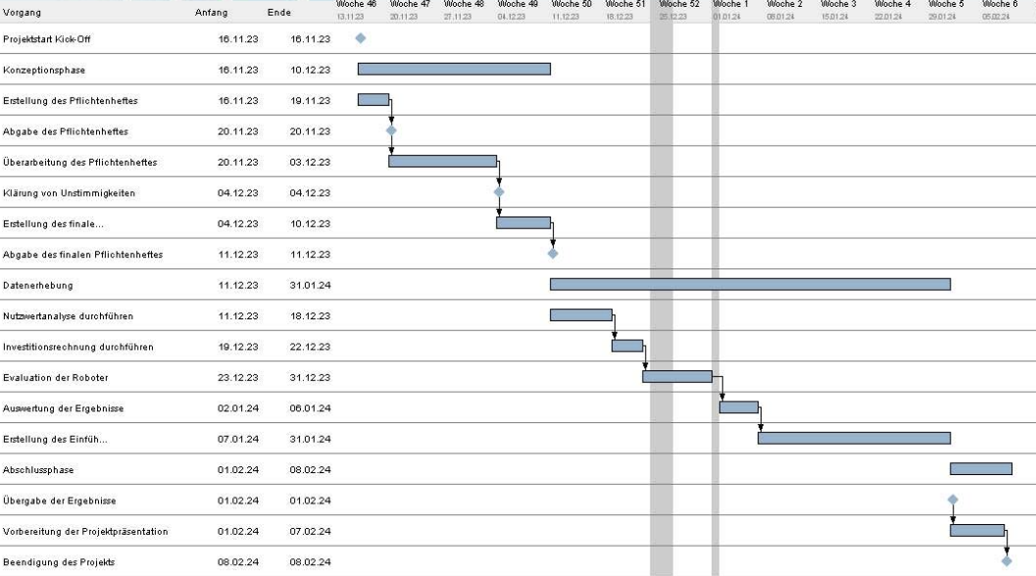

Technologische Anforderungen

Robotertechnologien und Integrationsschnittstellen

Spezifikation erforderlicher Technologien
Die genauen Anforderungen an die Robotertechnologien werden im Detail festgelegt, um einen reibungslosen Betrieb sicherzustellen. Dies umfasst:

- Präzise Festlegung der benötigten Robotertechnologien: Eine genaue Beschreibung der spezifischen Robotertechnologien, die für die Pflegeanwendungen erforderlich sind. Dies kann Aspekte wie Bewegungsfähigkeiten, Sensorik, Aktuatoren und andere technische Merkmale einschließen.

- Klar definierte Leistungsmerkmale und Funktionalitäten: Die gewünschten Leistungsmerkmale der Robotertechnologien werden deutlich dargestellt. Dies könnte beispielsweise die Fähigkeit zur präzisen Navigation in Innenräumen, die Interaktion mit Patienten oder das sichere Manövrieren in stark frequentierten Bereichen umfassen.

Schnittstellen und Integration
Die Integration der Roboter in bestehende Systeme erfordert eine sorgfältige Planung der Schnittstellen. Dies beinhaltet:

- Festlegung der Schnittstellen: Klare Definition der Schnittstellen, die für die Integration der Roboter in bestehende Systeme erforderlich sind. Dies kann die Kommunikation mit Krankenhausinformationssystemen, anderen medizinischen Geräten oder Pflegeinfrastrukturen einschließen.

- Sicherstellung einer effektiven Kommunikation: Ein Fokus liegt auf der Gewährleistung einer effektiven und sicheren Kommunikation zwischen den Robotern und anderen betrieblichen Einrichtungen. Das schließt die Auswahl geeigneter Kommunikationsprotokolle und die Sicherheit der Datenübertragung ein.

Schulung und Qualifizierung Konzept

Mitarbeiterqualifizierung und Umgang mit Robotern

Schulung und Umgang mit Robotern/Cobots
Die Evaluierung potenzieller Schulungsoptionen spielt eine entscheidende Rolle, insbesondere wenn vor Ort keine Schulungen möglich sind. Online-Schulungen bieten eine alternative Möglichkeit zur Wissensvermittlung. Dies beinhaltet die gründliche Bewertung der verfügbaren Online-Trainingsmodule der Roboteranbieter. Falls physische Präsenz nicht realisierbar ist, stellt die Analyse der Online-Optionen sicher, dass das Pflegepersonal dennoch effektiv geschult wird.

Die Schulung zielt darauf ab, dem Pflegepersonal ein umfassendes Verständnis für die Robotertechnologie zu vermitteln und praktische Fertigkeiten im Umgang mit den Geräten zu entwickeln. Dies beinhaltet:

- Technologieverständnis: Eine detaillierte Einführung in die Funktionsweise der eingesetzten Roboter und ihre technologischen Grundlagen. Dies legt den Grundstein für ein tiefgehendes Verständnis.

- Gerätebedienung: Schulung zur sicheren und effizienten Bedienung der spezifischen Robotermodelle. Dies umfasst nicht nur die grundlegenden Bedienungsfunktionen, sondern auch sicherheitsrelevante Aspekte.

- Anwendungsszenarien: Praktische Einblicke in verschiedene Einsatzszenarien im Pflegekontext. Durch konkrete Beispiele wird das Pflegepersonal auf die vielfältigen Anforderungen vorbereitet.

- Simulationsübungen und Direkte Interaktion: Integration von Simulationsübungen in simulierten Pflegesituationen, um das erlernte Wissen unmittelbar anwenden zu können. Möglichkeiten zur direkten Interaktion mit den Robotern fördern die praktische Erfahrung.

Die Einführung der Roboter bei den Patienten ist von zentraler Bedeutung, um eine positive Interaktion und Akzeptanz zu fördern. Dies beinhaltet:

- Persönliche Vorstellung der Roboter: Geschultes Personal stellt die Roboter persönlich bei den Patienten vor. Dies schafft eine Verbindung zwischen Technologie und Menschlichkeit.

- Individuelle Einführung: Durch persönliche Vorstellungen wird eine vertraute Umgebung für die Patienten geschaffen. Individuelle Einführungen ermöglichen es, etwaige Bedenken zu adressieren und ein unterstützendes Umfeld zu schaffen.

Datenschutz und Patientenschutz

Datenschutzmaßnahmen und Patientensicherheit

Maßnahmen für den Datenschutz
Im Hinblick auf sensible Daten, die während der robotergestützten Pflege erfasst oder verarbeitet werden, handelt es sich um höchst vertrauliche Informationen. Diese umfassen:

- Personenbezogene Gesundheitsdaten: Individuelle Informationen zu Gesundheitszustand, Krankengeschichte, medizinischen Diagnosen und Behandlungsplänen.
- Identifizierbare persönliche Details: Alle Daten, die Rückschlüsse auf die Identität einer Person zulassen, wie Name, Geburtsdatum, Adresse oder andere persönliche Kennungen.

- Medizinische Verlaufsdaten: Informationen über vergangene und aktuelle medizinische Behandlungen, Therapien und medikamentöse Verordnungen.
Unsere Datenschutzrichtlinien sind darauf ausgerichtet, diese sensiblen Daten zu schützen und folgende Grundsätze zu gewährleisten:

- Begrenzter Zugriff: Zugriff auf diese Daten ist nur befugtem und geschultem Personal gestattet, das für die Pflege und Betreuung der Patienten verantwortlich ist.

- Verschlüsselungstechnologien: Sensible Daten werden während jeder Phase der Interaktion mit den Robotern durch hochentwickelte Verschlüsselungstechnologien geschützt.

- Datenschutzrichtlinien und -schulungen: Klare Richtlinien regeln den Umgang mit sensiblen Daten, einschließlich Vorschriften zur sicheren Speicherung, Übertragung und Löschung. Das Pflegepersonal wird umfassend geschult, um diese Richtlinien effektiv umzusetzen.

Patientensicherheit gewährleisten
Um die Patientensicherheit sicherzustellen, werden folgende präzise Anweisungen und Sicherheitsprotokolle implementiert:

- Schulung des Pflegepersonals: Das Pflegepersonal durchläuft umfassende Schulungen, die darauf abzielen, einen sicheren Umgang mit den Robotern im direkten Patientenkontakt zu gewährleisten.
In diesen Schulungen werden spezifische Anweisungen gegeben, wie das Pflegepersonal sicher mit den Robotern interagieren kann, insbesondere im Hinblick auf den Schutz sensibler Informationen und die Gewährleistung der Privatsphäre der Patienten.
- Sicherheitsprotokolle und Verfahren: Es werden klare Sicherheitsprotokolle und Verfahren entwickelt, um physische Risiken während der Interaktion zwischen Robotern und Patienten zu minimieren.
Dazu gehören präzise Bewegungsabläufe der Roboter, um Kollisionen zu vermeiden, sowie Notfallprotokolle für den Fall unvorhergesehener Situationen.
Die Protokolle berücksichtigen auch die Notwendigkeit einer ständigen Überwachung und Kontrolle, um sicherzustellen, dass die Roboter sicher und effektiv agieren.

Genehmigung

Die Genehmigung erfolgt...

Datum:
Unterschrift Auftraggeber:
Unterschrift Projektleiter:
Weitere Unterschriften:

ANHANG
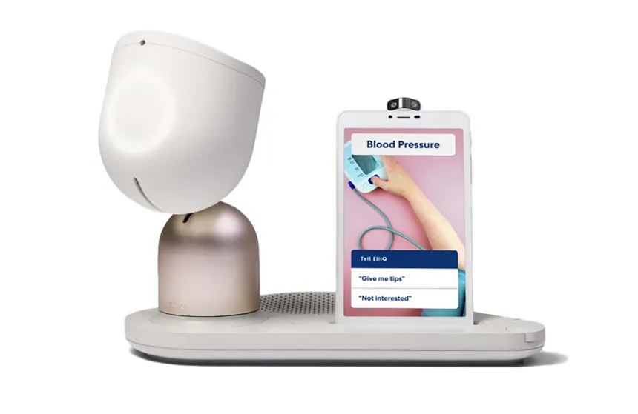
ElliQ

1. Funktionalität und Einsatzbereich:
- Positive Gespräche und täglicher Small Talk: ElliQ bietet freundliche Gespräche und unterhält sich mit einer einzigartigen und mitfühlenden Persönlichkeit.

- Unterhaltung: Sie können sich an Musik, Witzen, Trivia, Hörbüchern, Spielen und mehr erfreuen.

- Bildung und Kulturerkundung: ElliQ ermöglicht virtuelle Touren, Reisen und kulturelle Erkundungen, um Ihr Wissen und Ihre Horizonte zu erweitern.

- Gesundheitsförderung: ElliQ hilft Ihnen, gesündere Gewohnheiten zu entwickeln, körperlich und geistig aktiv zu bleiben.

- Unterstützung bei der Unabhängigkeit: Sie können Erinnerungen für Termine, Erledigungen und Medikamente einstellen und bei Bedarf Unterstützung von Angehörigen benachrichtigen.

- Kommunikation mit Familie und Freunden: Sie können ganz einfach Videoanrufe tätigen, Nachrichten und Fotos austauschen und Erinnerungen und Lebensweisheiten digital teilen.

2. Kollaborative Eigenschaften:
- Die kollaborativen Eigenschaften von ElliQ sind darauf ausgerichtet, sicher mit Menschen zu interagieren, insbesondere mit älteren Menschen, um deren Lebensqualität zu verbessern. ElliQ initiiert Interaktionen von sich aus und bietet den Benutzern Gespräche, Aktivitätsvorschläge, Erinnerungen und mehr. Diese proaktive Herangehensweise erleichtert älteren Menschen die Nutzung und fördert soziale Interaktionen und Aktivitäten. Darüber hinaus kann ElliQ auch auf Fragen und Anfragen der Benutzer reagieren, um eine umfassende und ansprechende Erfahrung zu bieten. Diese kollaborativen Eigenschaften ermöglichen es ElliQ, wie ein verständnisvoller Mitbewohner zu agieren und die Lebensqualität älterer Menschen zu steigern.

3. Benutzerfreundlichkeit:
- ElliQ wurde entwickelt, um von jedermann einfach verwendet zu werden. Die Einrichtung ist so unkompliziert wie das Einstecken des Geräts und das Eingeben des WLAN-Passworts. ElliQ führt den Benutzer durch ihre Funktionen und erinnert kontinuierlich an die Möglichkeiten, die sie bietet. Die Interaktion kann wahlweise per Sprache oder über die großen Tasten auf dem Tablet-Bildschirm erfolgen. Es ist nicht erforderlich, eine neue Software zu erlernen oder Apps herunterzuladen.

4. Skalierbarkeit:
- Mit zunehmender Interaktion mit ElliQ lernt sie den Benutzer kennen und kann ihre Vorschläge besser an die individuellen Bedürfnisse anpassen. Die gesammelten Informationen bieten Kontext für personalisierte Gespräche und Interaktionen, wodurch die Anpassungsfähigkeit und Skalierbarkeit von ElliQ gewährleistet ist.

5. Kosten:
- Die Anschaffungskosten für ElliQ betragen einmalig 249,99 US-Dollar. Für den Betrieb von ElliQ stehen zwei Abonnementoptionen zur Verfügung:

1. Jahresabonnement: 49,99 US-Dollar pro Monat (Gesamtbetrag von 599,88 US-Dollar, wenn im Voraus bezahlt), wodurch Sie 120 US-Dollar im Vergleich zum monatlichen Abonnement sparen.

2. Monatliches Abonnement: 59,99 US-Dollar pro Monat, mit monatlicher Abrechnung.

6. Wartung und Support:
- Der Anbieter bietet Kundenbetreuung und Support an. Der Kundendienst steht von Sonntag bis Freitag von 9:00 bis 17:00 Uhr Eastern Time (ET) zur Verfügung. Sie können Fragen stellen oder Unterstützung anfordern, indem Sie entweder die Telefonnummer (855) 888-1295 anrufen oder eine E-Mail an help@elliq.com senden.

7. Datenschutz und Sicherheit:
- Intuition Robotics legt großen Wert auf Datenschutz und Sicherheit. ElliQ erfasst Daten, um die Interaktion zu ermöglichen, aber nur ElliQ selbst hat Zugriff auf diese Daten. Anonymisierte Metadaten werden verwendet, um die Benutzererfahrung zu personalisieren und die Produktqualität zu verbessern. Personenbezogene Daten werden niemals monetarisiert. Informationen werden nur dann mit Angehörigen oder Pflegepersonen geteilt, wenn der Benutzer dies ausdrücklich anweist. ElliQ zeichnet nur auf, wenn ihr Wake-Word "ElliQ" aktiviert wird und schaltet die Mikrofone ab, wenn keine Interaktion erfolgt. Die Kameras dienen der Bewegungserkennung und nicht zur Aufzeichnung von Benutzern.

8. Benutzerakzeptanz:
- https://www.youtube.com/watch?v=pqHEGuVAfhQ&t=7s
- https://www.youtube.com/watch?v=soksFn1gqRg&t=1s
- https://www.youtube.com/watch?v=l4vsQBmTf94
- https://www.youtube.com/watch?v=glTtcRg74Uc

9. Schulungs- und Einführungsunterstützung:
- Der Anbieter bietet Schulungen und Einführungsdemonstrationen für interessierte Personen an. Während der Live-Demo-Session können die Teilnehmer mehr über die Funktionalitäten von ElliQ erfahren und Fragen in Echtzeit stellen. Dies stellt eine Form der Einführung und Schulung dar, um die Benutzer mit ElliQ vertraut zu machen und deren Verständnis für ihre Fähigkeiten zu fördern.

RelayRx
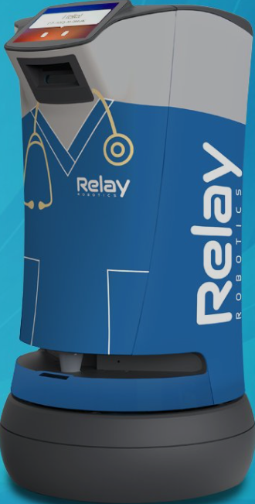
1. Funktionalität und Einsatzbereich:
- RelayRx kann Aufgaben wie die sichere Lieferung von Medikamenten, Laborproben, Blutprodukten, Patientenversorgungsartikeln, Krankenhauswäsche, Bestellungen aus dem Geschenkeladen und der Cafeteria sowie die Versorgung von BD Pyxis™ MedBanks 24/7/365 erledigen.

2. Kollaborative Eigenschaften:
- RelayRx-Roboter können sicher mit Menschen zusammenarbeiten. Sie sind zuverlässig, freundlich und wendig, und sie navigieren sicher durch belebte öffentliche Flure und Eingangshallen. RelayRx-Roboter übernehmen die zeitaufwändige Aufgabe der Lieferung und ermöglichen es dem medizinischen Personal, sich auf wertvollere Arbeiten zu konzentrieren. Der Roboter bietet auch eine sichere Verfolgung der Medikamenten-Kette der Obhut, was zur Sicherheit und Genauigkeit der Lieferungen beiträgt.

3. Benutzerfreundlichkeit:
- Mitarbeiter autorisieren sich mit ihrer Staff-Karte, öffnen das Lager des Roboters, legen Gegenstände hinein oder nehmen sie heraus und starten den Lieferprozess, indem sie auf das große 8-Zoll-Display des Roboters tippen.

5. Kosten:
- Die Bereitstellung des Relay-Roboters im Durchschnitt etwa 2.000 US-Dollar pro Monat. Dies bezieht sich auf die monatlichen Leasingkosten für den Roboter.

1. Für die Lieferung von Medikamenten aus der Apotheke zum Infusionszentrum betrug der geschätzte jährliche Arbeitsaufwand von Mitarbeiter zwischen $37,440 und $52,000 pro Jahr.

2. Für die Lieferung von Blutproben von der Krebsstation zum zentralen Laboratorium betrug der jährliche Arbeitsaufwand über $24,000 allein für diese Lieferung.

6. Wartung und Support:
- 24/7 Service & Support:
- Für allgemeine Anfragen können Sie sie per E-Mail unter info@relayrobotics.com erreichen.
- Für Presseanfragen steht die E-Mail-Adresse comm@relayrobotics.com zur Verfügung.
- Sie können sie auch telefonisch unter der Nummer 833-735-2976 kontaktieren.

7. Datenschutz und Sicherheit:
- RelayRx bietet eine nachvollziehbare Obhutskette, die es Apothekern ermöglicht, jede gelieferte Medikation im Krankenhaus nachzuverfolgen. Dies trägt zur Sicherheit und Kontrolle der Medikamentenlieferungen bei.
- RelayRx bietet eine sichere und geschützte Option für die Lieferung von gefährlichen Medikamenten, kontrollierten Substanzen, Blut und anderen Gegenständen, die nicht durch ein pneumatisches Röhrensystem gesendet werden können. Dies zeigt ein Engagement für die Sicherheit bei der Lieferung sensibler und gefährlicher Materialien.

8. Benutzerakzeptanz:
- https://vimeo.com/307320403

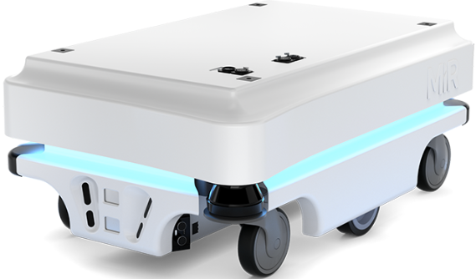
MiR100

1. Funktionalität und Einsatzbereich:
- Der MiR100 ist in der Lage, interne Transport- und Logistikaufgaben autonom zu erledigen. Er kann Ladungen mit einem Gewicht von bis zu 100 kg transportieren und ist dank verschiedener Aufsatzmodule flexibel für verschiedene Aufgaben einsetzbar. Dazu gehören das Transportieren von Behältern, Regalen, Hubvorrichtungen, Förderbändern oder sogar kollaborativen Roboterarmen.

2. Kollaborative Eigenschaften:
- Der MiR100 wurde entwickelt, um sicher und effizient in Umgebungen mit Menschen zu arbeiten. Er manövriert sicher um Personen und Hindernisse, kann Türen durchfahren und in Aufzügen ein- und ausfahren. Durch integrierte Sensoren und Kameras erkennt der Roboter seine Umgebung und wählt sichere Routen. Mit dieser Fähigkeit kann er problemlos in Bereichen eingesetzt werden, in denen Menschen arbeiten.

3. Benutzerfreundlichkeit:
- Die Bedienung des MiR100 ist einfach und intuitiv gestaltet. Die Programmierung kann über eine webbasierte Benutzeroberfläche erfolgen, die auch ohne Vorkenntnisse im Bereich Programmierung genutzt werden kann. CAD-Dateien des Gebäudes können direkt hochgeladen werden, und die Mission des Roboters lässt sich einfach über Smartphones, Tablets oder Computer anpassen.

4. Skalierbarkeit:
- Der MiR100 bietet Skalierbarkeit, da er mit verschiedenen Aufsatzmodulen ausgestattet werden kann und somit für unterschiedliche Aufgaben geeignet ist. Die Systeme können je nach Bedarf erweitert oder angepasst werden. Die Flexibilität in Bezug auf die Aufgaben und die einfache Programmierung ermöglichen eine Anpassung an sich ändernde Anforderungen und Aufgaben in der Produktion oder Logistik.

5. Kosten:
- 24,000$

6. Wartung und Support:
- MiR bietet ein umfassendes Supportportal, das den Kunden einen zentralen Zugang zu Ressourcen für Wartung und Support ermöglicht. Durch dieses Portal haben Anwender die Möglichkeit, auf technische Dokumentationen, Anleitungen und Software-Updates zuzugreifen. Darüber hinaus können Serviceanfragen direkt über das Supportportal gestellt werden, was eine effiziente Kommunikation mit dem Supportteam gewährleistet. Diese Ressourcen bieten den Nutzern die notwendigen Tools, um eine reibungslose Wartung durchzuführen und bei Bedarf auf qualifizierten Support zurückzugreifen.

7. Datenschutz und Sicherheit:
- MiR legt höchsten Wert auf Datenschutz und Sicherheit. Durch Verschlüsselung, Zugriffskontrollen und die Einhaltung internationaler Datenschutzstandards gewährleistet MiR den sicheren Umgang mit personenbezogenen Daten. Die IT-Infrastruktur ist mit modernsten Sicherheitsmaßnahmen geschützt, darunter Malware-Scans, Codesignaturen und regelmäßige Software-Updates für verbesserte Sicherheitsmerkmale. Kunden können sich darauf verlassen, dass MiR einen umfassenden Ansatz zur Sicherung von Informationen und Datenschutz verfolgt.

8. Benutzerakzeptanz:
- https://youtu.be/h79UDlrVbYk
- https://youtu.be/S6xA0IMo6S0
- https://youtu.be/9blMcB2ZkHA

9. Schulungs- und Einführungsunterstützung:
- Die MiR Academy bietet umfassende Schulungen für alle Niveaus an, um Interessierten die Funktionsweise der autonomen mobilen Roboter (AMR) näherzubringen. Die Schulungen sind leicht zugänglich und nutzen verschiedene digitale Medien wie Videos, Animationen und interaktive Simulationen, um die Inhalte verständlich zu vermitteln.
- Der Anbieter unterstützt nicht nur mit Schulungen, sondern bietet auch ein Einführungskonzept. Dies ermöglicht den Mitarbeitern, sich mit den Produkten und deren Anwendung vertraut zu machen. Bei der Anmeldung zur Schulung kann der Code "ABetterWay" verwendet werden, um kostenlosen Zugang zu den Schulungsinhalten zu erhalten.

